Создайте подключение к базе данных diy_transactions.

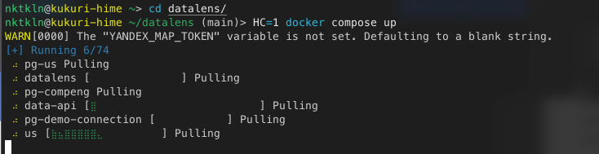

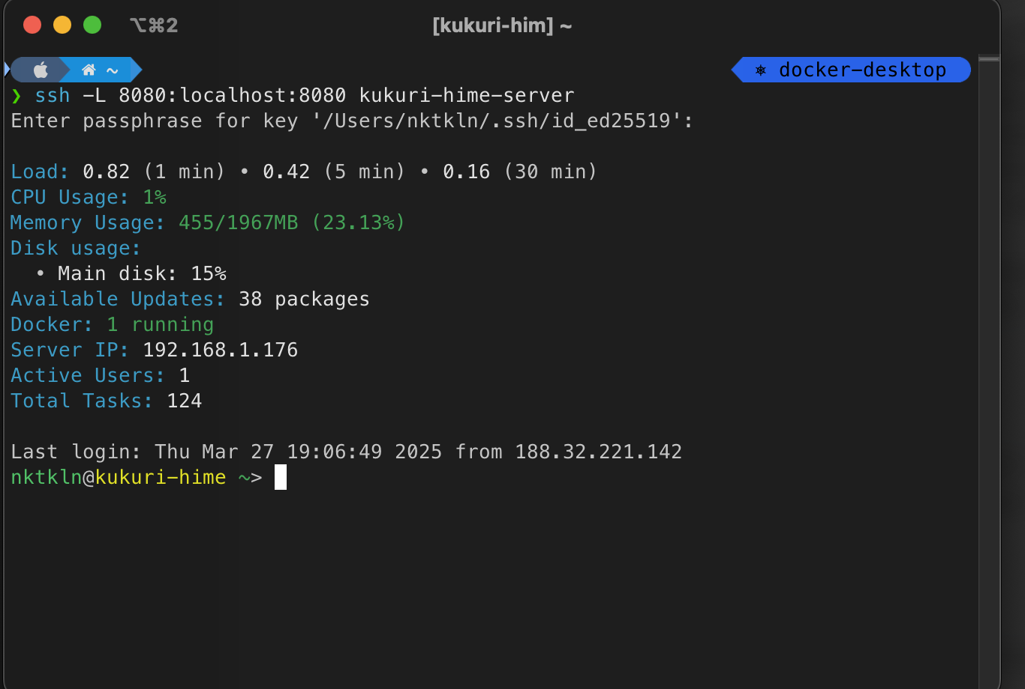

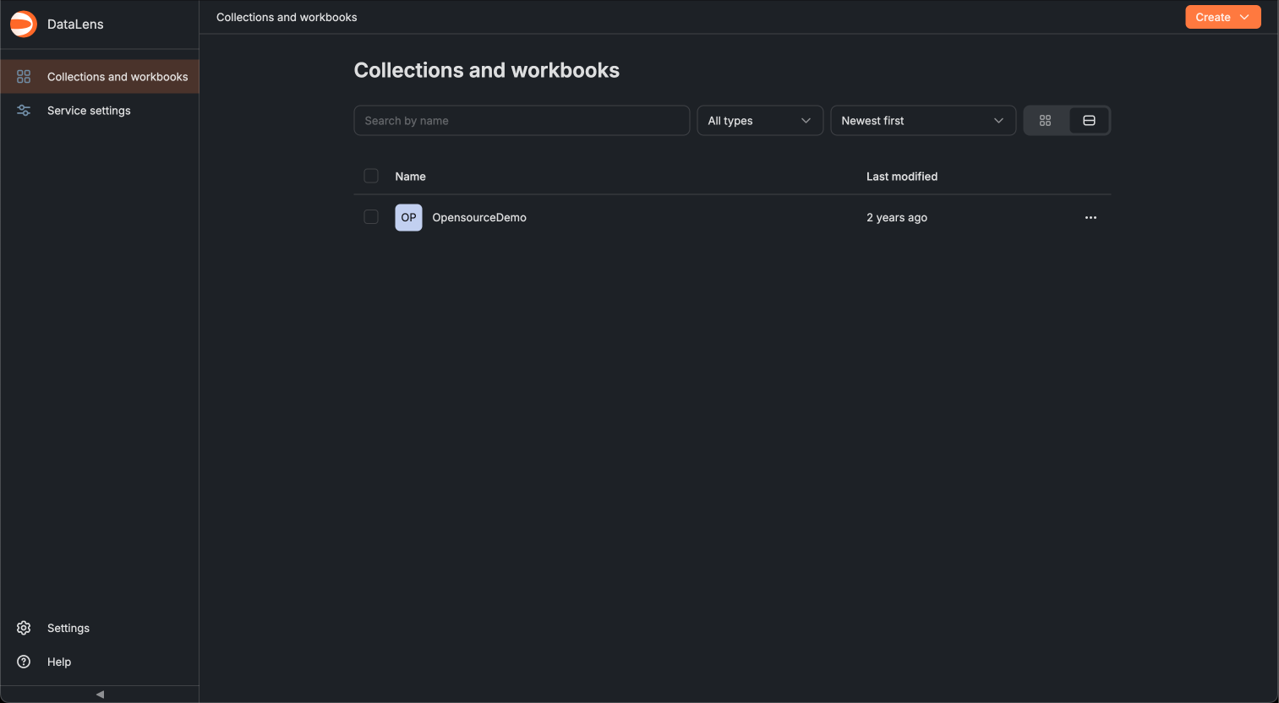

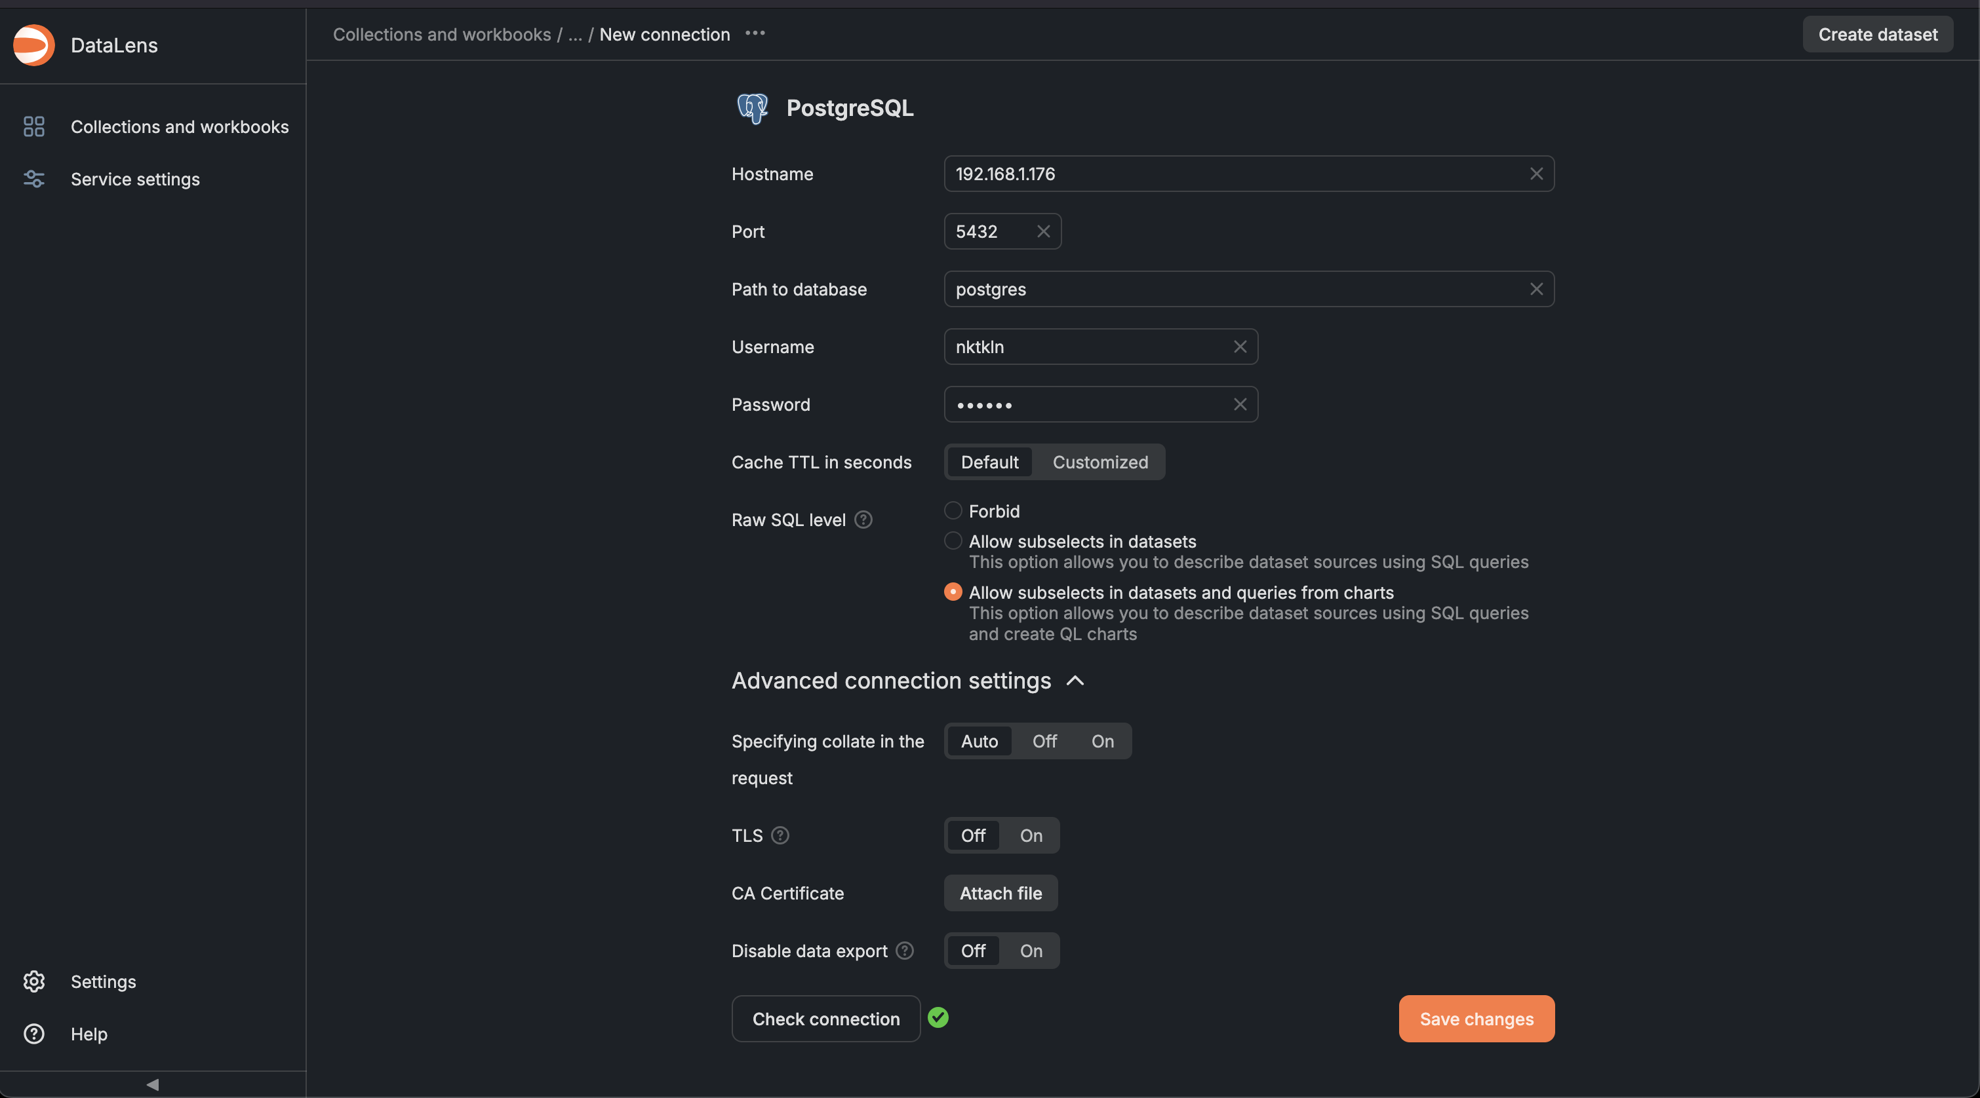

Создайте датасет на основе OLAP таблицы details.

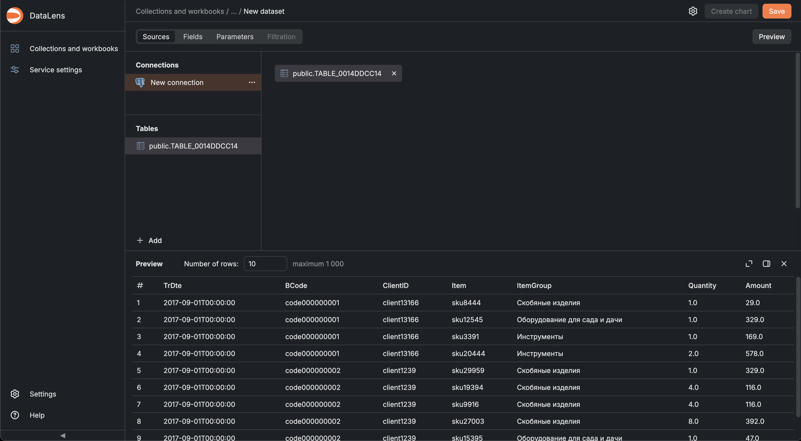

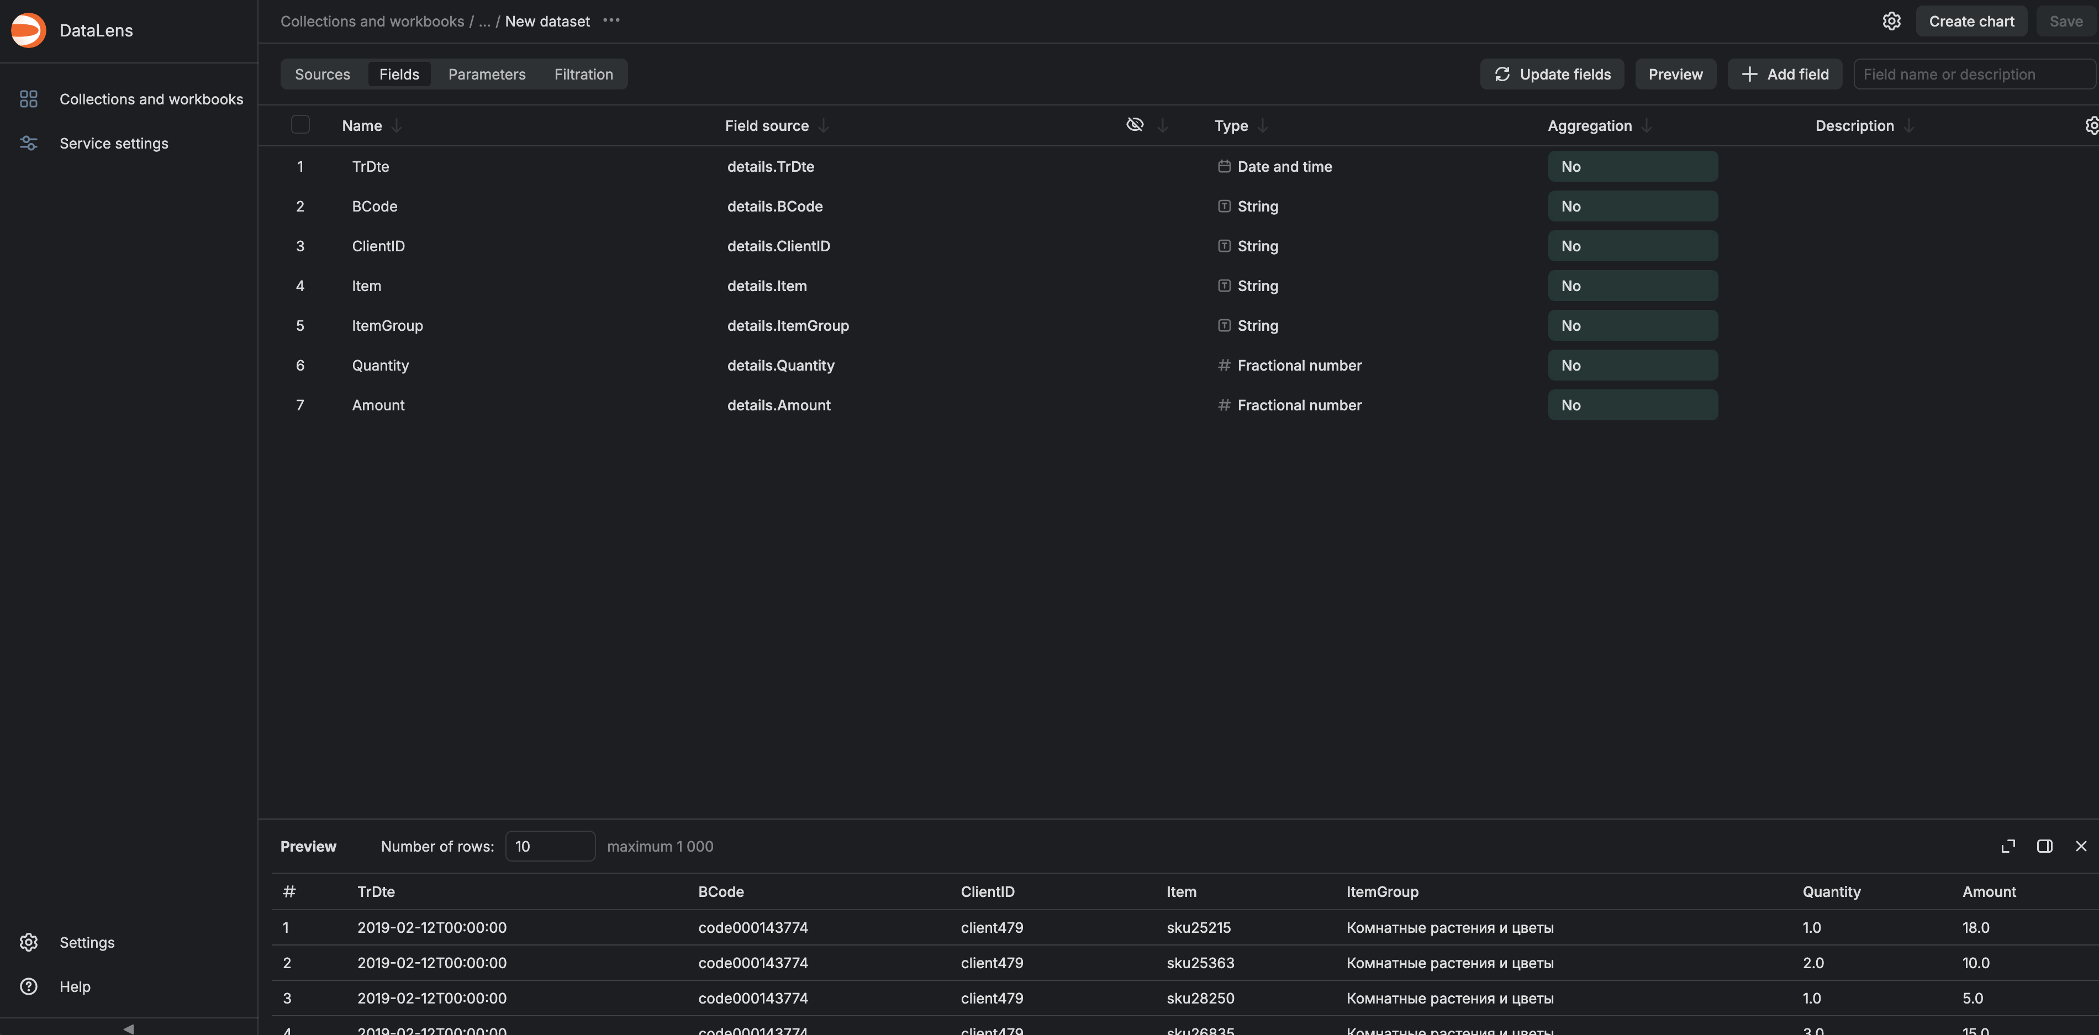

Создайте чарт индикатора, содержащий общее число клиентов магазина (1 балл).

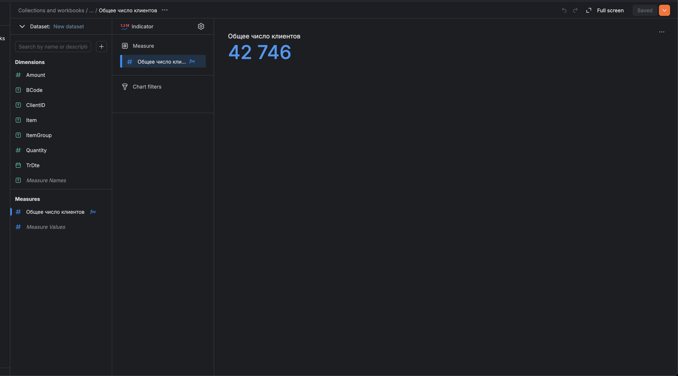
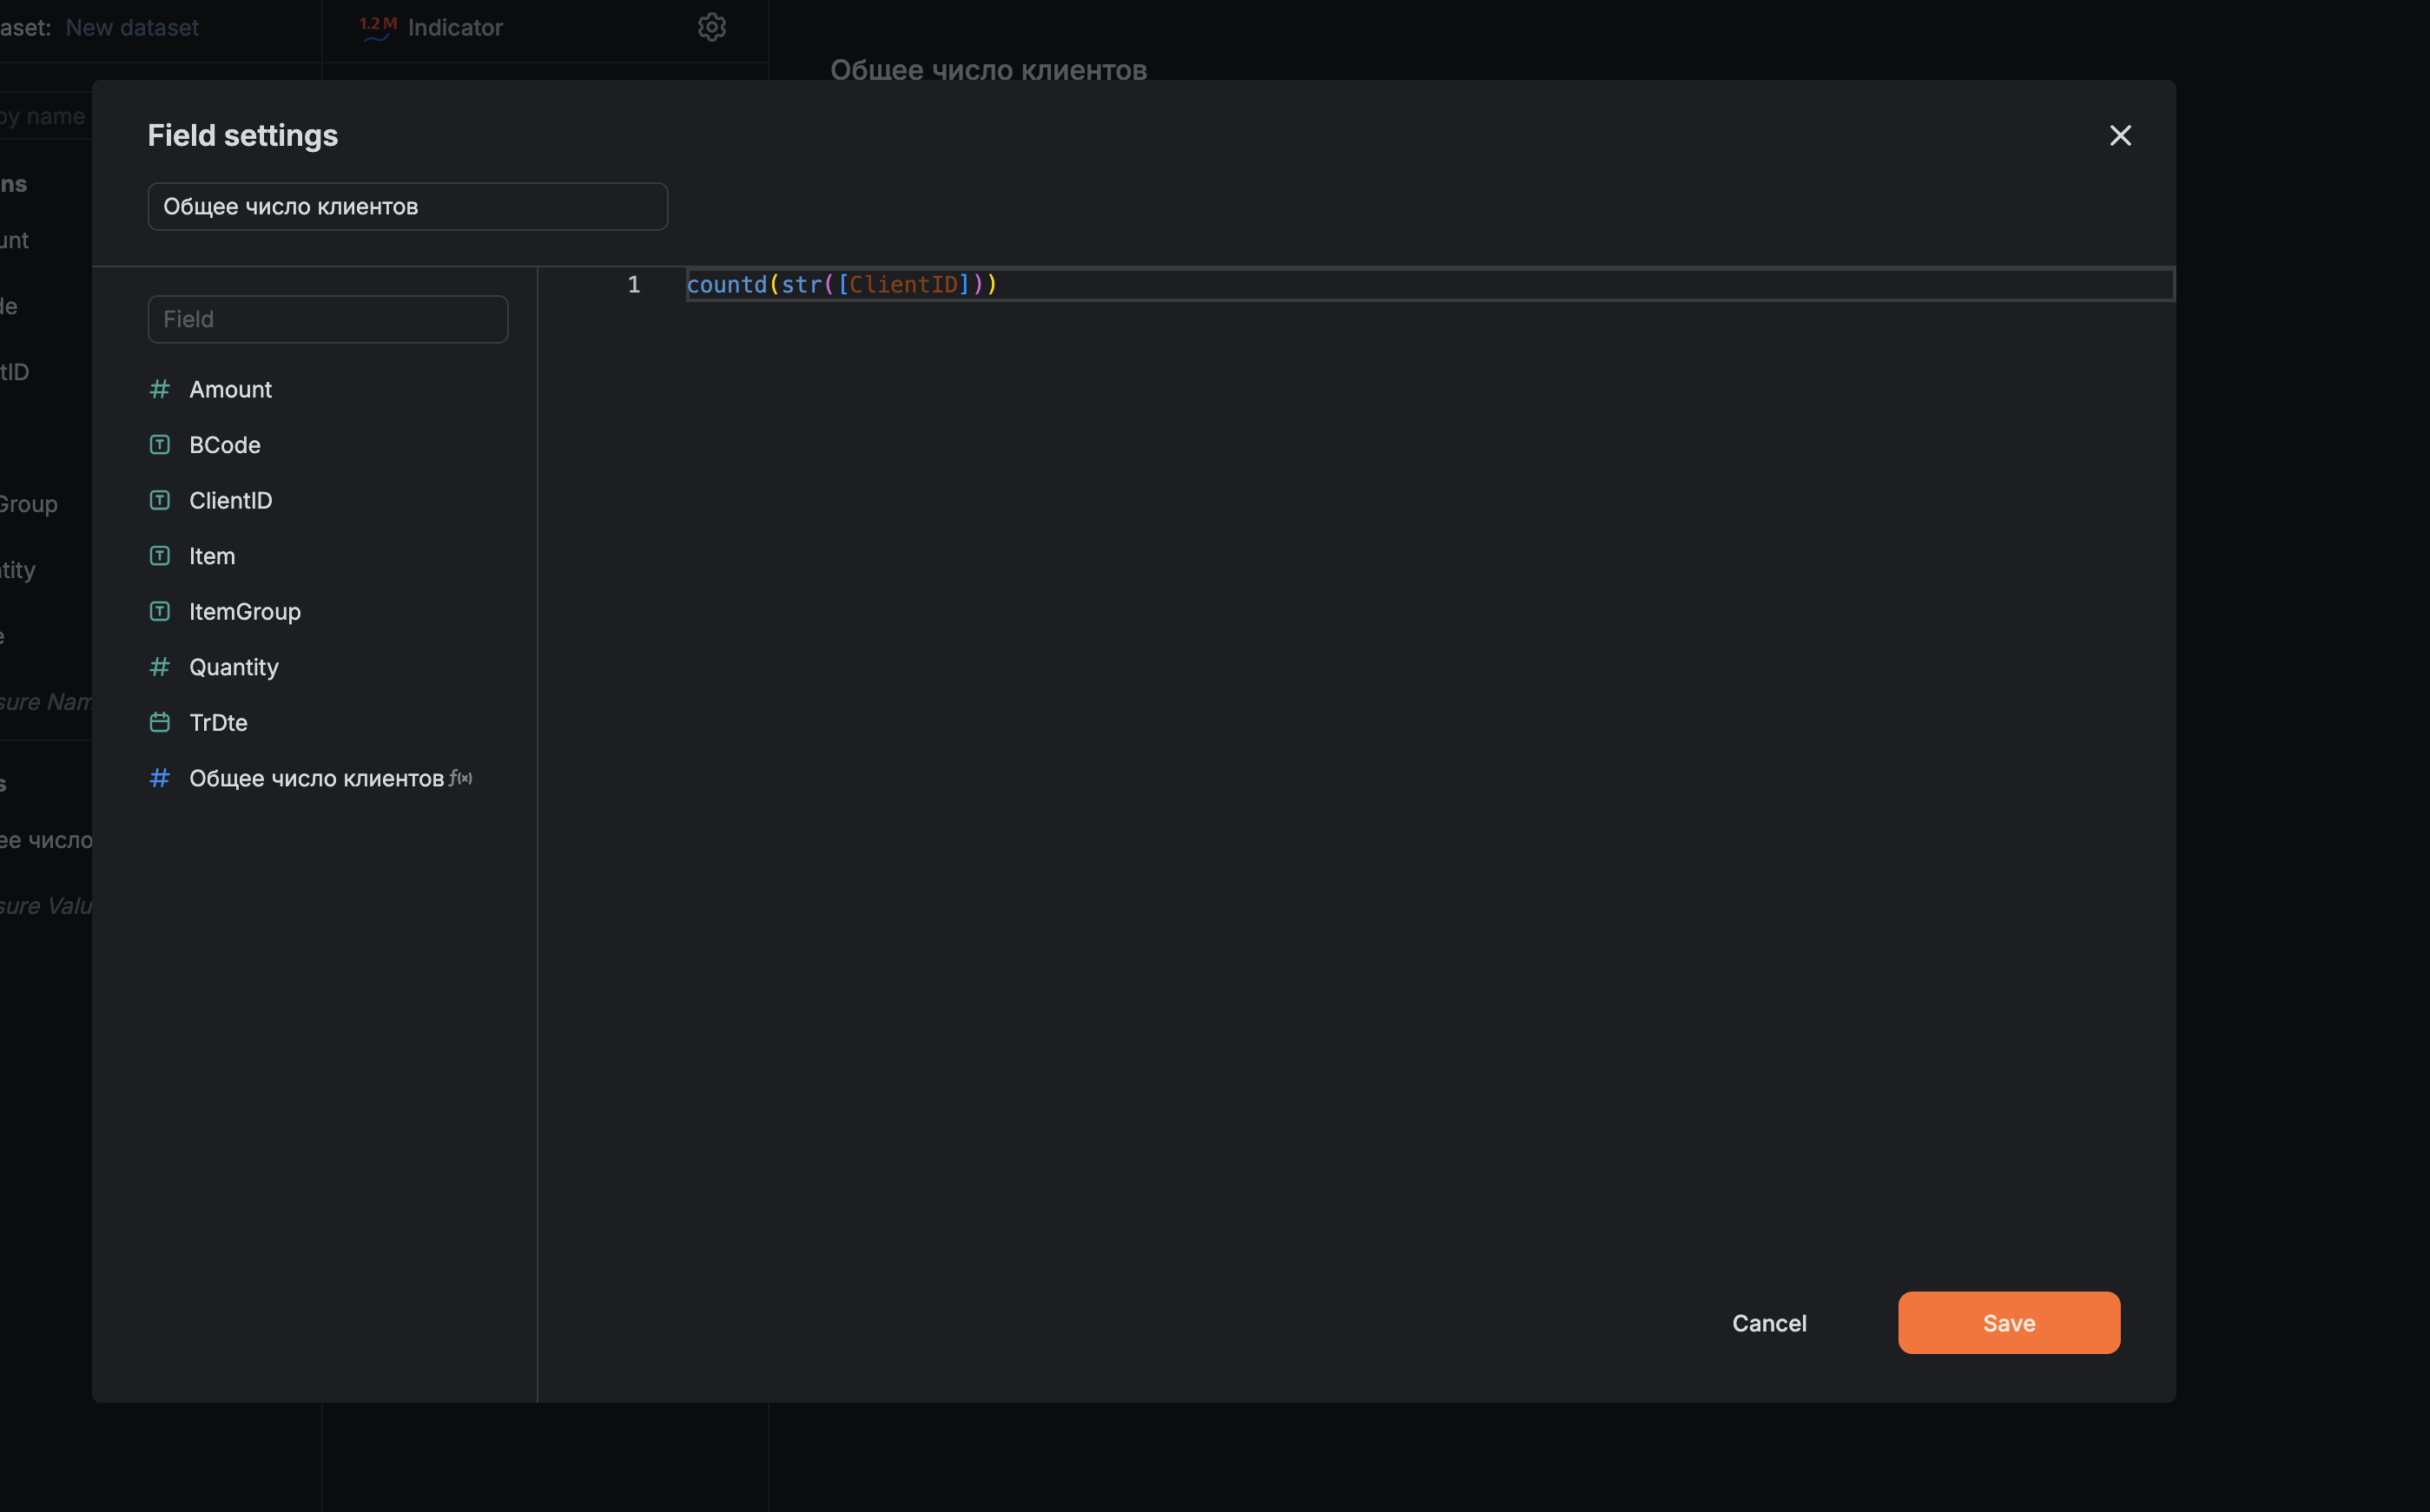

Создайте чарт индикатора, содержащего количество одновизитников (клиентов, которые покупали товары в магазине всего единожды) (1 балл).

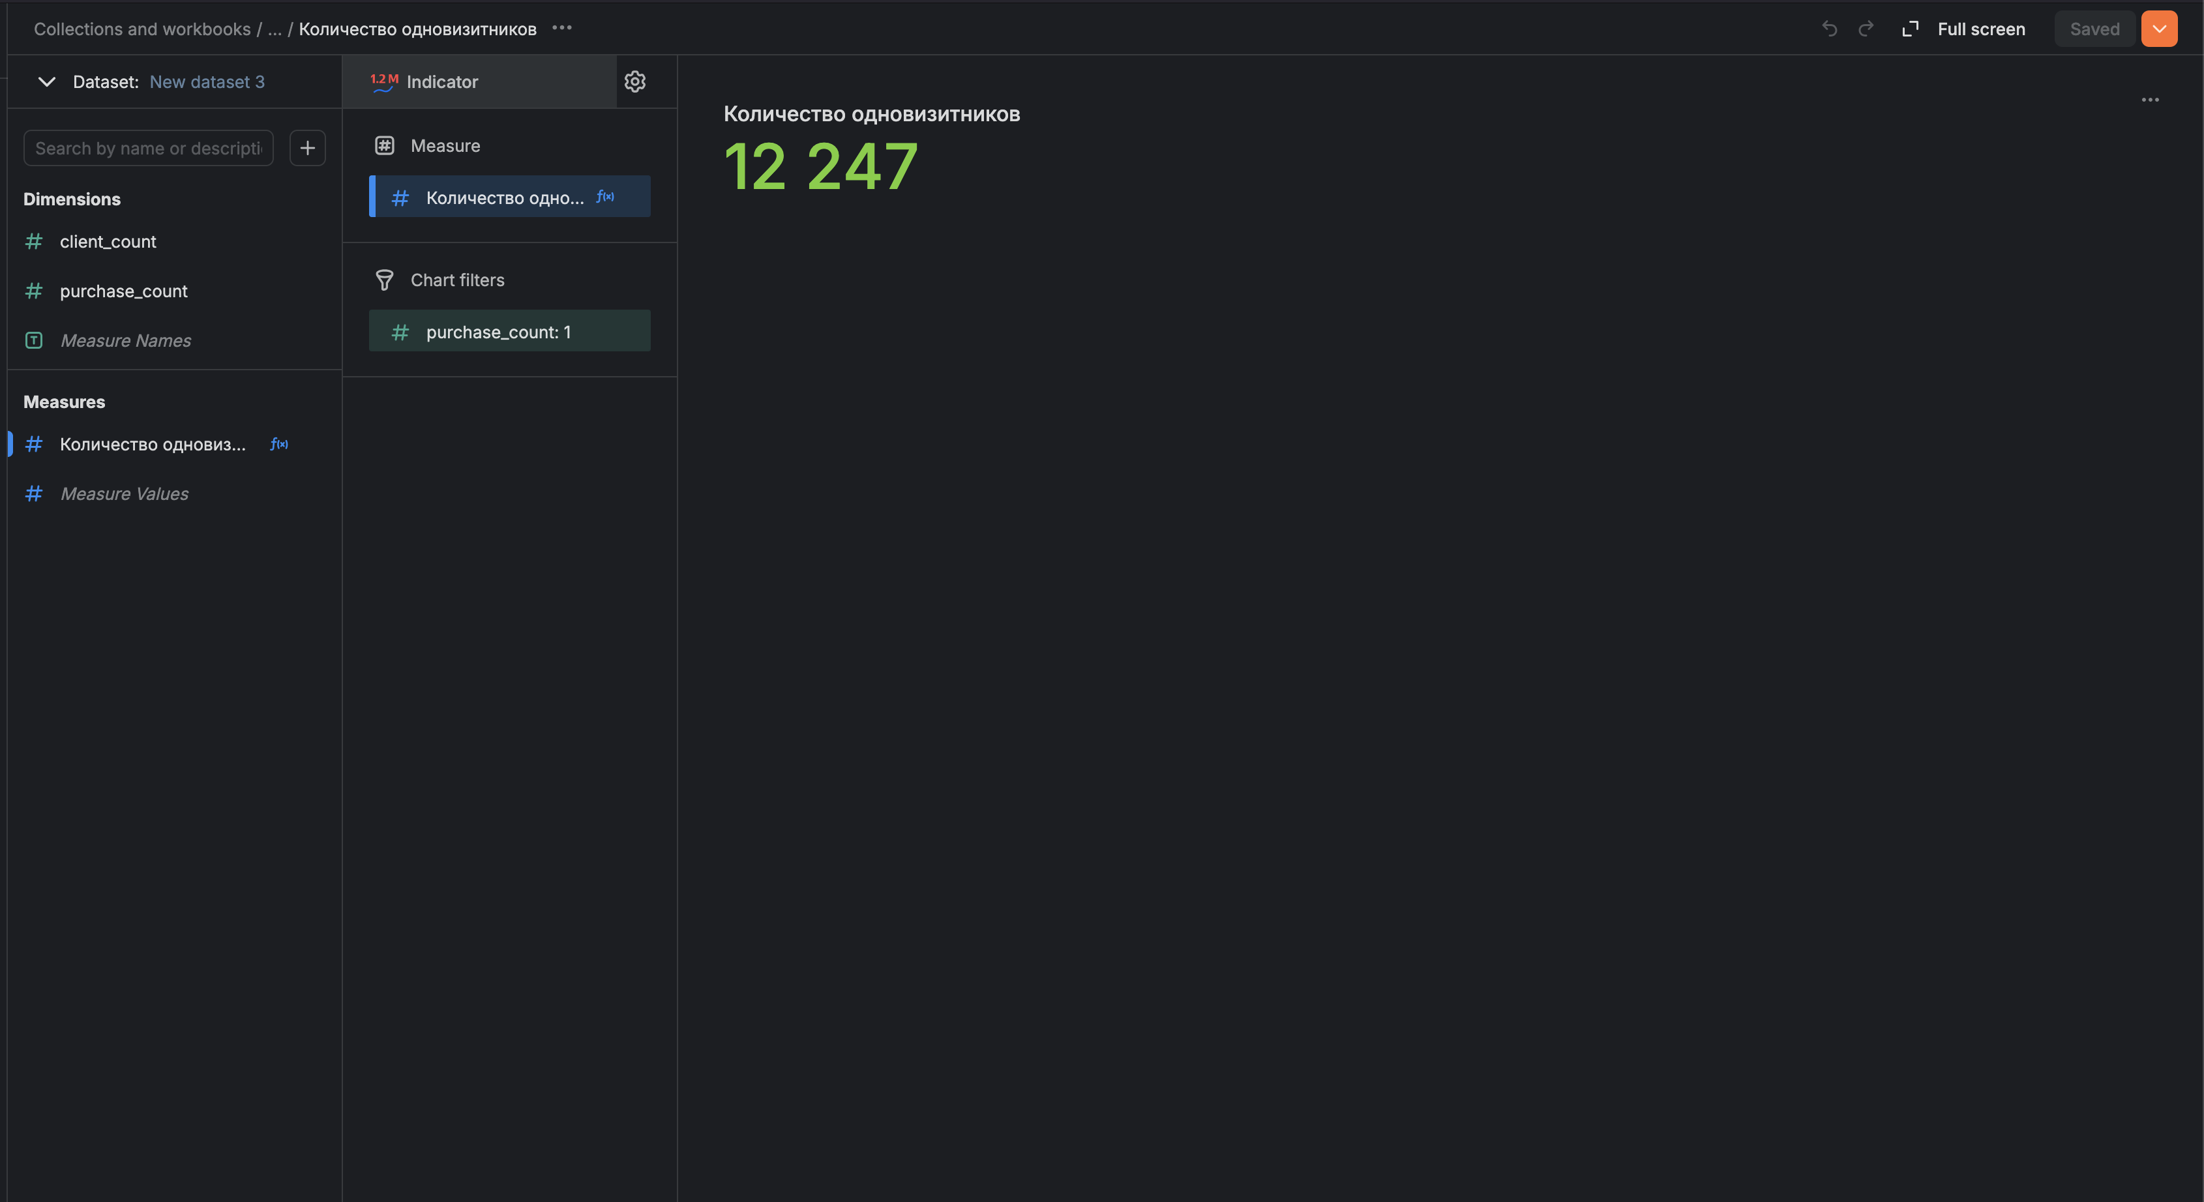

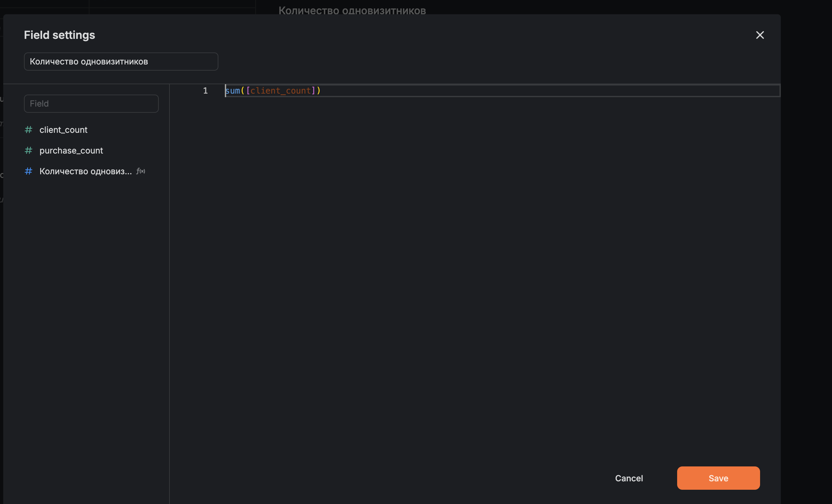

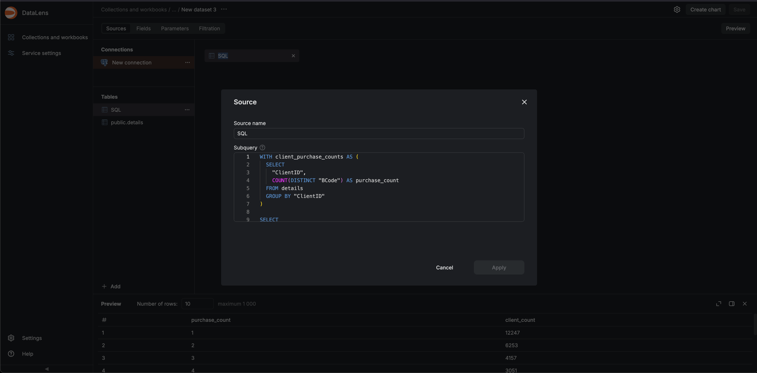
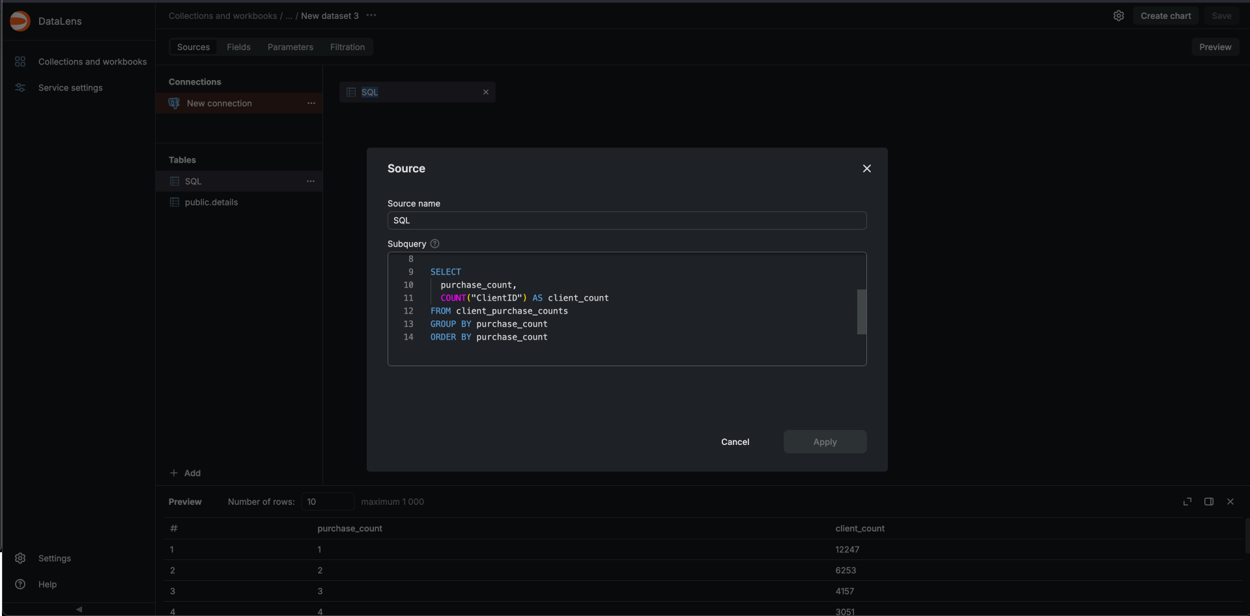

Создайте линейный чарт, содержащий график прибыли от времени (1 балл).

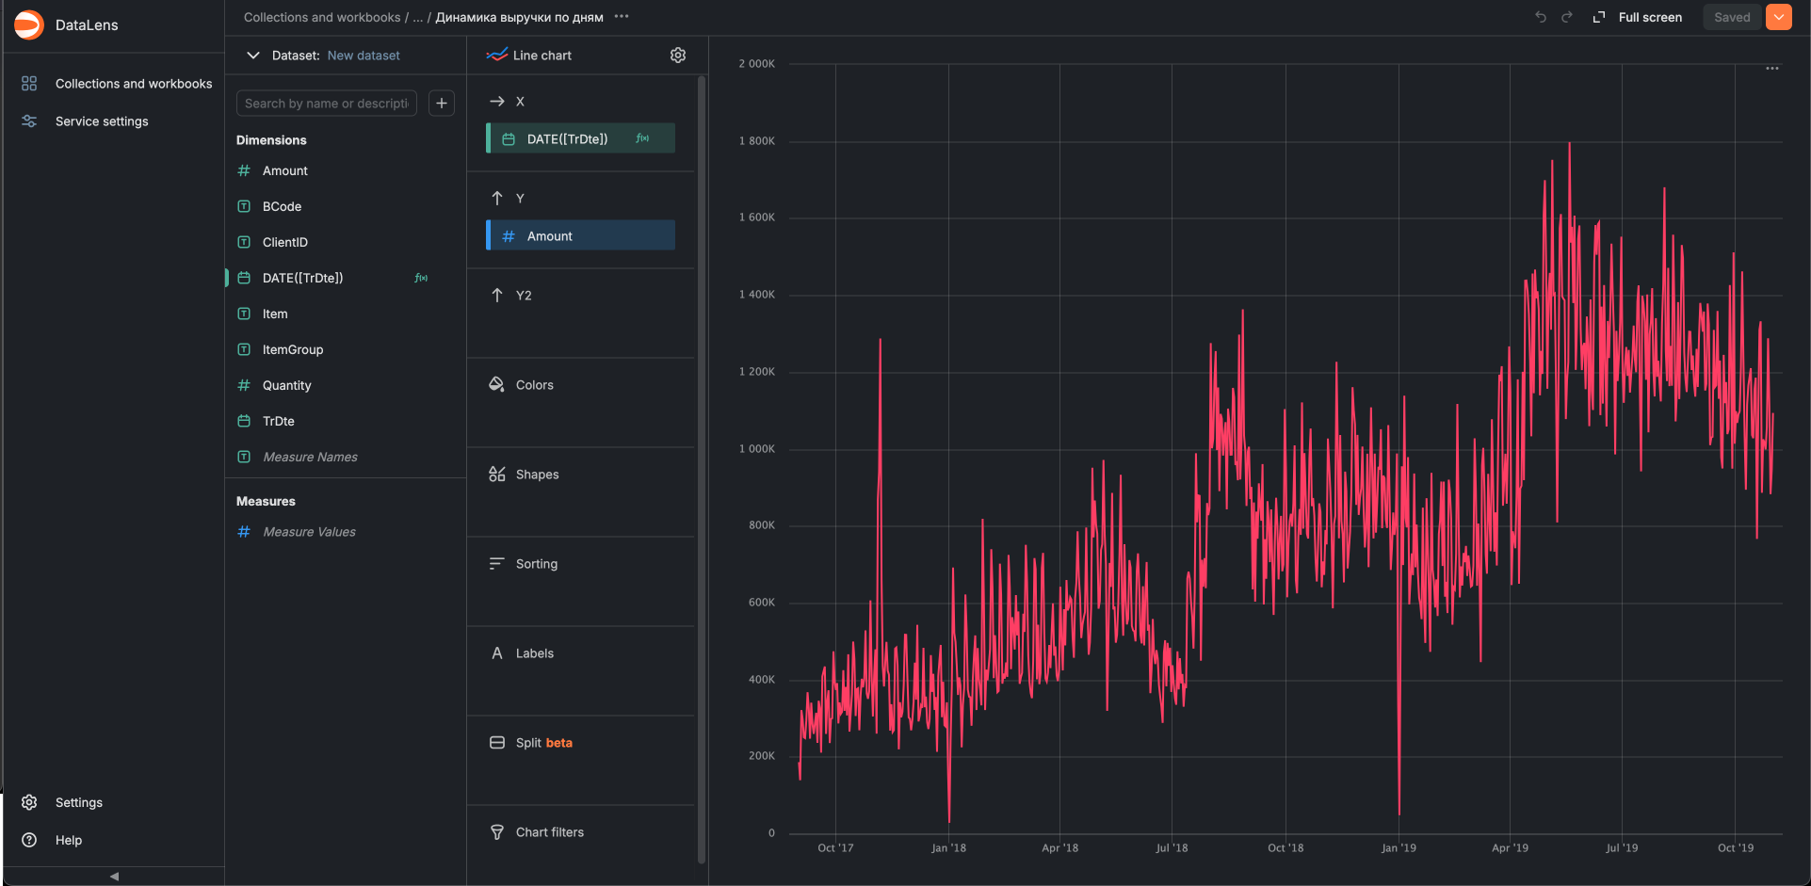

Создайте столбчатую диаграмму количества чеков в зависимости от количества товаров в чеке (2 балла).

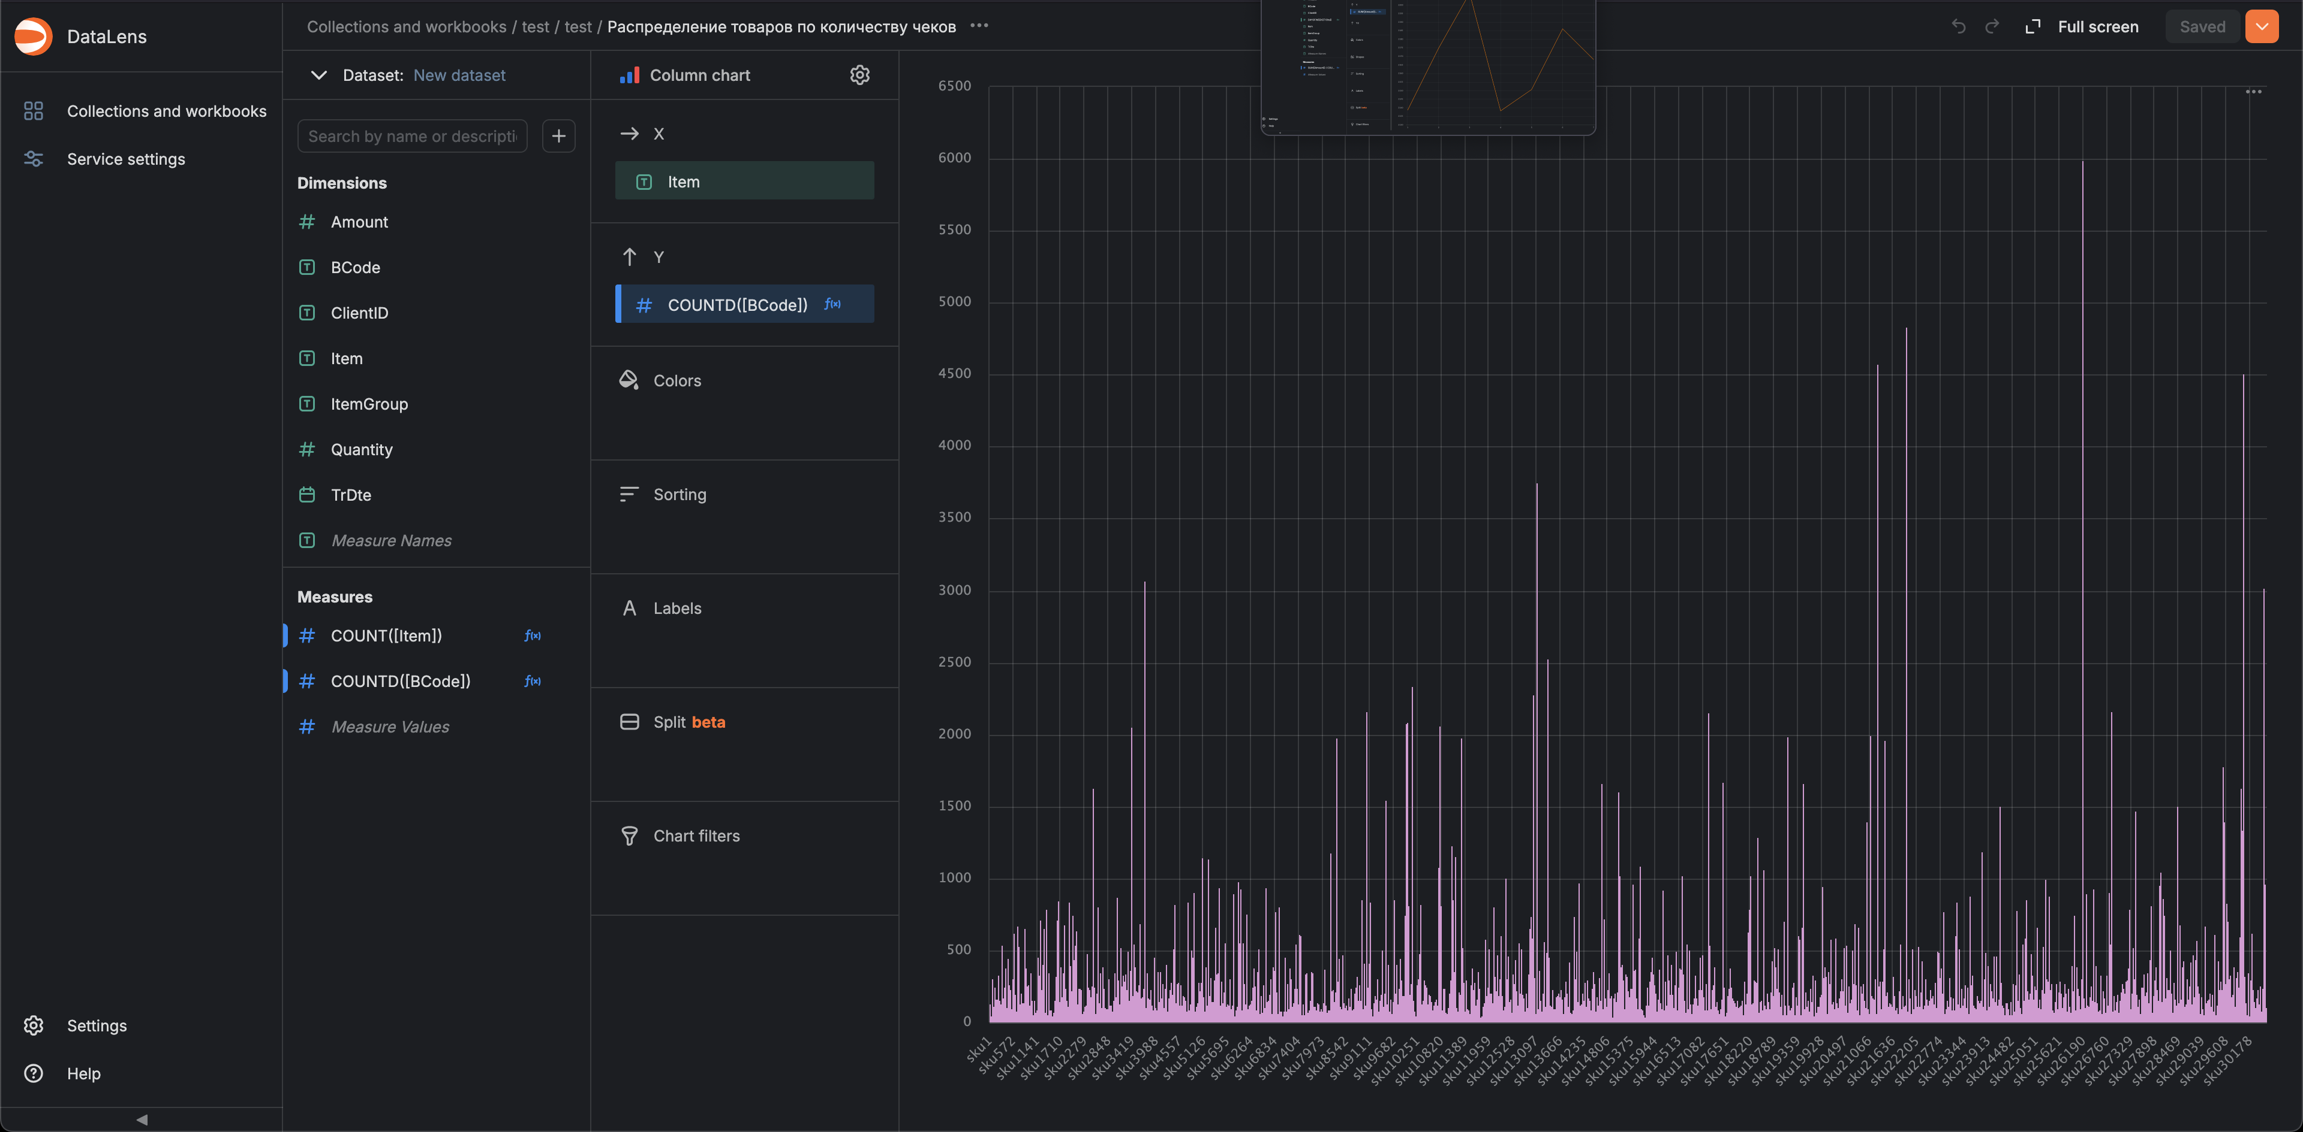

Создайте ещё 4 различных видов чартов для заданного набора данных (1 балл за каждую визуализацию), с помощью текста к графикам объяснить смысл построенной визуализации.

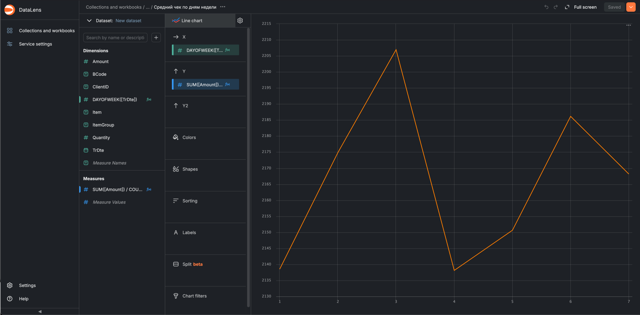
Смысл: Показывает, как изменяется средний или общий размер чека в разные дни недели.
Интерпретация:
- Высокие столбцы в выходные (суббота, воскресенье) — клиенты тратят больше в свободные дни.
- Пик в среду — может быть связано с акциями или зарплатными днями.
- Низкие значения в понедельник — после активных выходных спрос снижается.
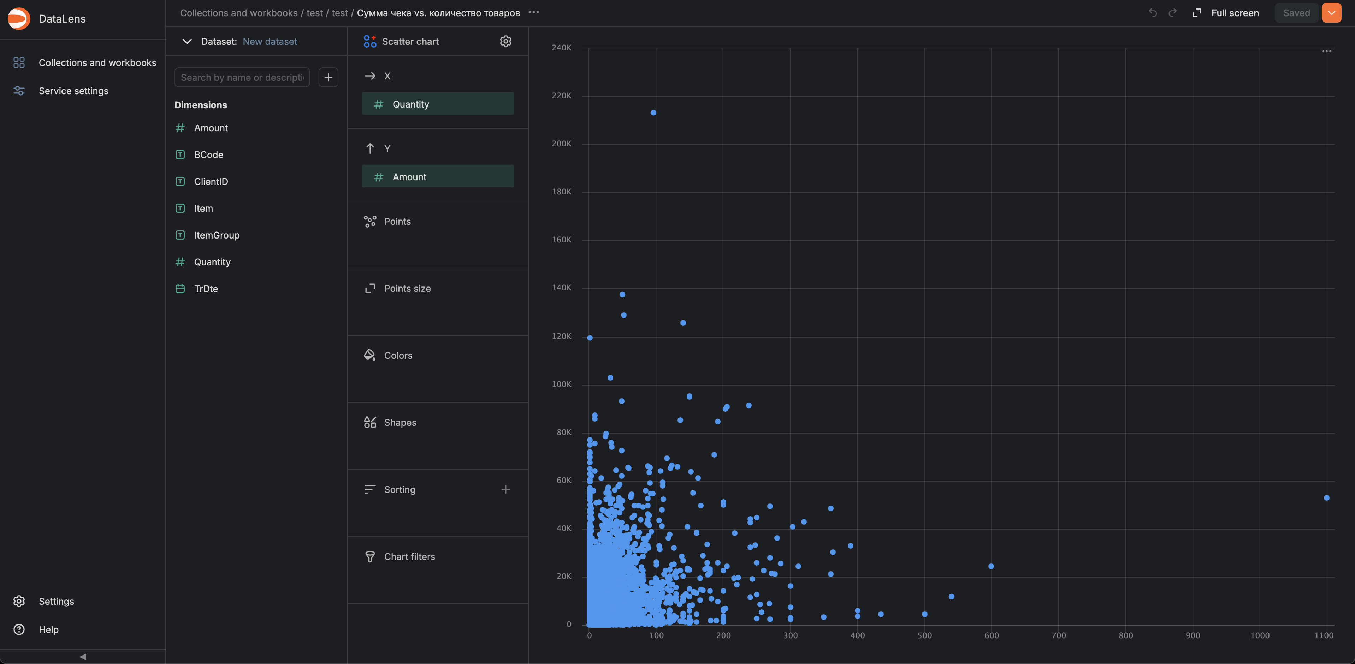
Смысл: Выявляет зависимость суммы чека от числа товаров.
Интерпретация:
- Точки вдоль диагонали — пропорциональный рост суммы.
- Выбросы вверху — дорогие товары (например, техника).
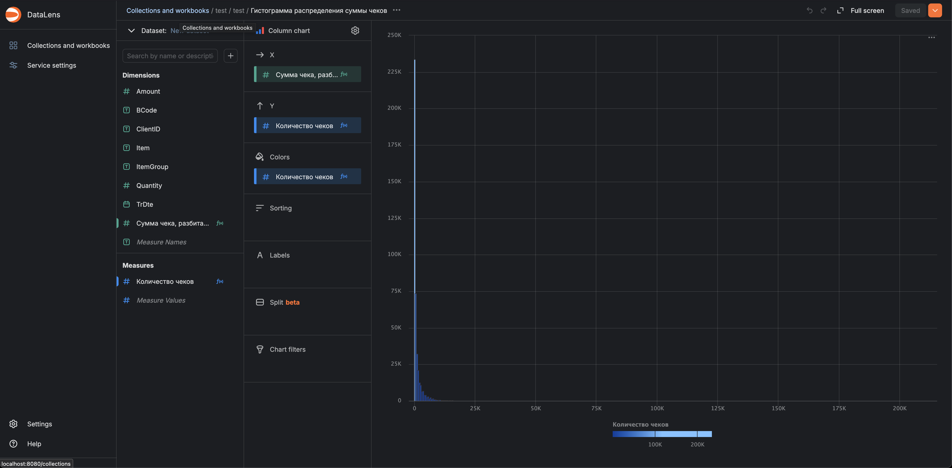
Смысл: Показывает, какие суммы чеков встречаются чаще.
Интерпретация:
- Высокие столбцы в диапазоне 500–1500 ₽ — типичный чек.
- Длинный "хвост" справа — редкие крупные покупки.
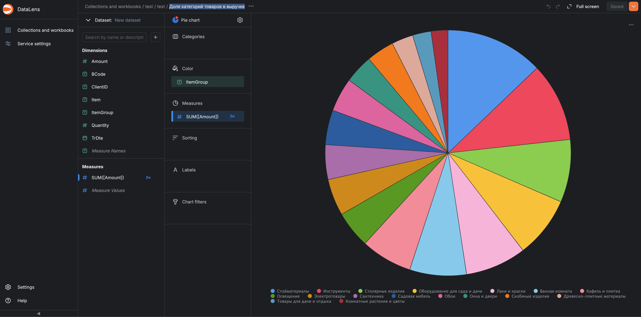
Смысл: Распределение выручки по группам товаров.
Интерпретация:
- Категория с наибольшим сектором — ключевой драйвер прибыли.
- Маленькие доли — нишевые товары (возможно, требуют продвижения).

Построить визуализацию в виде дашборда на основе графиков, построенных выше. Дашборд не должен иметь пустот и неровного размещения чартов, нечитаемых подписей или «зажевывания» части графика (1 балл).

